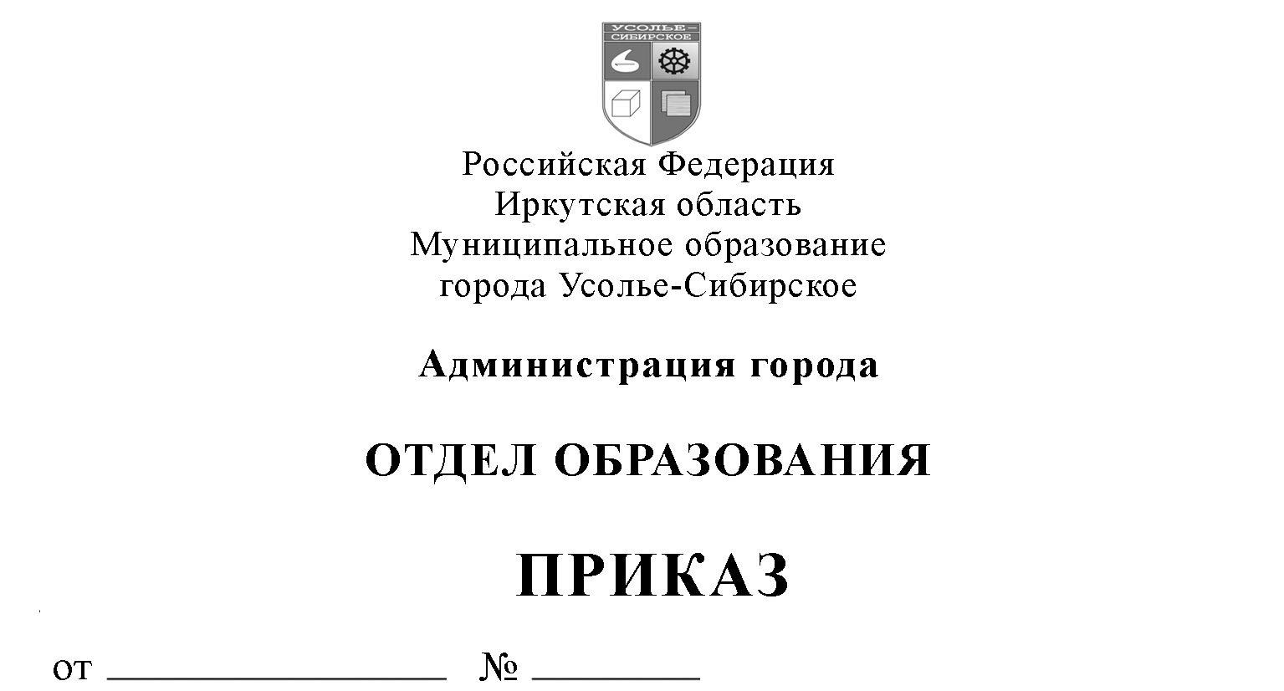

30.01.2014г 70
О составе участников городского конкурса
профессионального мастерства
«Учитель года-2014», «Воспитатель года -2014»

На основании приказа отдела образования от 05.12.2013 г. № 1186 «Об отборочном этапе городского конкурса «Учитель года - 2014», «Воспитатель года - 2014» в образовательных учреждениях города прошел I этап городского конкурса профессионального мастерства.
Согласно плану работы отдела образования и МКУ «Информационный методический центр» на 2013-2014 учебный год городской конкурс профессионального мастерства «Учитель года - 2014», «Воспитатель года – 2014» состоится в городе Усолье – Сибирское с 24.02.2014 г. по 04.03.2014 г.
ПРИКАЗЫВАЮ:
1. Считать участниками городского конкурса профессионального мастерства «Учитель года – 2014» победителей отборочного этапа на уровне образовательных учреждений в следующем составе:
-Суворова Ольга Викторовна, учитель начальных классов МБОУ «СОШ № 2»;
-Леонова Елена Алексеевна, учитель истории и обществознания МБОУ «СОШ № 3»;
-Свалова Светлана Евгеньевна, учитель начальных классов МБОУ «СОШ № 5»;
-Грачева Алена Викторовна, учитель иностранного языка МБОУ «Гимназия № 9»;
-Макарова Елена Андреевна, учитель начальных классов МБОУ «СОШ № 10»;
-Слимакова Елена Михайловна, учитель начальных классов МБОУ «СОШ № 12»;
-Павловская Анастасия Валерьевна, учитель ИЗО и черчения МБОУ «СОШ № 13»;
-Ильина Ольга Григорьевна, учитель начальных классов МБОУ «СОШ № 15»;
-Ярина Татьяна Ивановна, учитель начальных классов МБОУ «СОШ № 17»;
-Малыш Елена Сергеевна, педагог дополнительного образования МБОУ ДОД «ДДТ»
-Лубешко Нина Михайловна, учитель технологии начальных классов ОГООУ «СШИ № 4».
2. Считать участниками городского конкурса профессионального мастерства «Воспитатель года – 2014» победителей I этапа городского конкурса профессионального мастерства в следующем составе:
-Файласова Оксана Владимировна, воспитатель МБДОУ № 5
-Павлова Любовь Владимировна, воспитатель МБДОУ № 6;
-Тоескина Юлия Васильевна, воспитатель МБДОУ № 21;
-Кянксеп Елена Борисовна, воспитатель МБДОУ № 26;
-Бакалдина Светлана Николаевна, воспитатель МБДОУ № 32;
-Шестакова Ольга Ивановна, учитель- дефектолог МБДОУ № 35;
-Ломинога Наталья Ивановна, учитель -дефектолог МБОУ № 38;
-Шатикян Анагит Ишхановна, воспитатель МБДОУ № 40.
3. Утвердить состав жюри городского конкурса профессионального мастерства «Учитель года – 2014»:
-М.А. Правдеюк, начальник отдела образования- председатель;
-О.В. Блинова, директор МКУ «ИМЦ»;
-Н.Н. Кудрявцева, главный специалист отдела образования;
-С.Н. Пугачева, методист МКУ «ИМЦ»;
-М.Г. Рудакова, методист МКУ «ИМЦ»;
-Е.В. Шуварина, победитель городского конкурса профессионального мастерства «Учитель года -2013»;
-Н.В. Подойницына, педагог дополнительного образования МБОУ «СОШ № 16»;
-С.В. Павидис, председатель городского родительского комитета;
-В.А. Петрова, преподаватель ОГОУ СПО «Ангарский педагогический колледж».
4. Утвердить состав жюри городского конкурса профессионального мастерства «Воспитатель года – 2014»:
-М.А. Правдеюк, начальник отдела образования- председатель;
-О.Ю. Власова, главный специалист отдела образования;
-Н.Н. Кудрявцева, главный специалист отдела образования;
-Л.В. Паутова, методист МКУ «ИМЦ», заместитель заведующего МБДОУ № 43;
-Т.М. Лущик, заместитель заведующего МБДОУ № 7;
-Г.А. Лещева, преподаватель ОГОУ СПО «Ангарский педагогический колледж».

5. Провести закрытие конкурса профессионального мастерства «Учитель года - 2014», «Воспитатель года – 2014» 4 марта 2014 г. в 15.00 ч. в МБОУ ДОД «ДДТ».
6. Утвердить смету расходов на проведение городского конкурса профессионального мастерства «Учитель года – 2014», «Воспитатель года – 2014».
7. Директору МКУ «ЦБ УО г. Усолье-Сибирское» Л.И. Толстиковой оплатить расходы по организации мероприятия в соответствии с п. 1.1. задачи 1 «Стимулирование высокого уровня профессиональной компетентности работников образования» муниципальной программы «Развитие образования г. Усолье - Сибирское на 2014-2016 гг.»
8. Ответственность за исполнение приказа возложить на О.В. Блинову, директора МКУ «Информационный методический центр».
9. Контроль за исполнением приказа оставляю за собой.

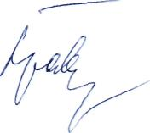
Начальник отдела образования М.А. Правдеюк

